新需求：

1.

晖哥表示之前调接口，要不同地址，获取三次。希望我整合在一起，不要一个一个接口去调。

1.接口获取ClientToken

2.接口验证手机号是否在平台注册过

3.获取验证码

hk 2018/12/5 14:07:49

你们现在 东调西调 的繁复工作 由我和彪哥来给你们完成 工作量到我们这边来了。。。

hk 2018/12/5 14:08:00

以后的1 2 3 由我去完成了

14:08:17

研发部-林晖 2018/12/5 14:08:17

要调三个接口....而且还是一个一个相互依赖的,最终第三个接口必须依赖2,第二个接口必须依赖1

研发部-林晖 2018/12/5 14:08:36

那后面你们肯定会提供对应的三个单独的接口的吧?

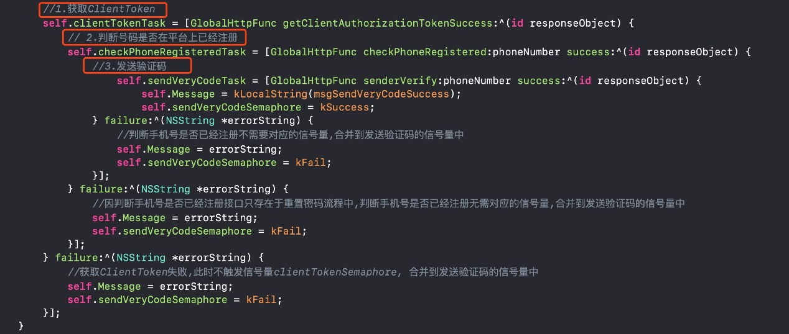

我的建议是,分别提供三个接口是没错的,这是最低要求,这样虽然编码麻烦点儿,但是很灵活,适应各种不同的需求.

但是具体调用上面,还是要提供集成的接口,这样有几个好处:

1.减少了http请求次数

2.明确了业务逻辑(都放接口侧了),调用方不太必要了解1,2这两步,只要你的合成的接口规定好参数列表就行.

3.想不出来了

研发部-林晖 2018/12/5 14:13:36

哈哈哈

研发部-林晖 2018/12/5 14:13:40

尽量吧~~

研发部-林晖 2018/12/5 14:14:04

嵌套这个确实尽量避免,但是是不太可能完全避免的,无非是把部分逻辑放后台了

研发部-林晖 2018/12/5 14:14:43

还有部分接口确实需要定制,这样的话对应的DTO就可以不要那么大了~~

研发部-林晖 2018/12/5 14:18:03

总感觉用restful才算前后端分离啊\

研发部-林晖 2018/12/5 14:18:32

嘿嘿

hk 2018/12/5 14:18:46

今天开会 只确定了返回的格式 入参都还没有敲定

hk 2018/12/5 14:19:00

离restful还有距离

14:19:08

研发部-林晖 2018/12/5 14:19:08

入参那个还是得每个接口都不一样吧~~

2.

3.